KẾ HOẠCH DẠY HỌC
MÔN: TOÁN – LỚP 3
KIỂM TRA HỌC KÌ I
(1 TIẾT)
* NỘI DUNG
1. Viết vào chỗ trống.
a) Số 545 đọc là…………………………………………………………
- Viết số 545 thành tổng các trăm, chục, đơn vị :…………………….
- Làm tròn số 545 đến hàng chục thì được số :……………………….
- Làm tròn số 545 đến hàng trăm thì được số :………………………
2. Khoanh vào chữ cái trước ý trả lời đúng.
7 8 < 716
Chữ số thích hợp để điền vào ô trống là:
A. 0 B. 1 C. 5
3. Khoanh vào chữ cái trước ý trả lời đúng.
Hình ảnh nào dưới đây biểu thị An đã ăn 1 cái bánh?
3

4. Khoanh vào chữ cái trước ý trả lời đúng.
72 : = 9
Số số thích hợp để điền vào ô trống là:
A. 8 B. 63 C. 648
5. Đặt tính rồi tính.
a) 192 x 4 b) 743 : 7
……… ………..
……… ………..
……… ………..
6. Tính giá trị của biểu thức.
607 – 72 x 8
…………………………………………………………………………………………………………………………………………………………………………………………………………………………………………………………….
7. Nối các tấm bìa có số đo bằng nhau.
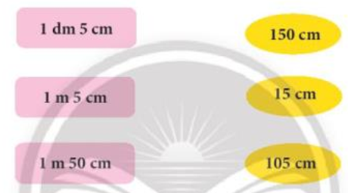
8. Giải bài toán.
Năm nay Huy 9 tuổi, tuổi của mẹ gấp 4 lần tuổi của Huy. Tính tổng số tuổi của mẹ và Huy.
…………………………………………………………………………………………………………………………………………………………………………………………………………………………………………………………………………………………………………………………………………………………………………………………………………………………………………………………………………………………………………………………….
9. Số?
Mỗi mặt của hộp giấy đều dán một bông hoa ( xem hình).
Với 30 bông hoa, Hà sẽ dán được……..hộp giấy như vậy.
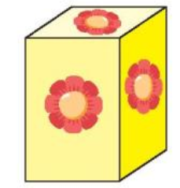
10. Viết vào chỗ trống.
Dưới là biểu đồ tranh.
Số hoa nở vào các ngày
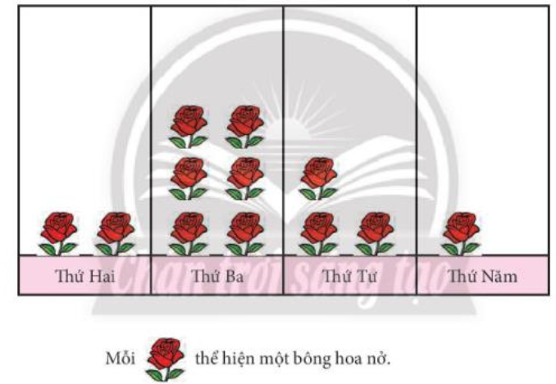
- Viết tên thứ và các từ nhiều nhất hay ít nhất vào chỗ trống.

- Ngày thứ ………. có số bông hoa nở ………………………….

- Ngày thứ ………. có số bông hoa nở ………………………….

b) Viết từ thích hợp vào chỗ trống.

- Số bông hoa nở ngày thứ ………gấp đôi số bông hoa nở ngày thứ …………

- Số bông hoa nở ngày thứ ….….. Kém 3 lần số bông hoa nở ngày thứ………

……………………………………………………………………………

ĐÁP ÁN
Câu 1.
a) Số 545 đọc là: Năm trăm bốn mươi lăm
b) Viết số 545 thành tổng các trăm, chục, đơn vị: 500 + 40 + 5
c) Làm tròn số 545 đến hàng chục thì được số: 550
d) Làm tròn số 545 đến hàng trăm thì được số: 500
Câu 2.
Đáp án : A
Câu 3
Đáp án : C
Câu 4.
Đáp án : A

Câu 5.
a) 192 b) 743 7
x 4 043 106
768 42
1
Câu 6.

607 – 72 x 8 = 31

Câu 7.

1dm 5cm nối với 15cm

1m 5cm nối với 105cm

1 m 50cm nối với 150cm

Câu 8.

Bài giải

Số tuổi mẹ là:

9 x 4 = 36 (tuổi)

Tổng số tuổi của mẹ và Huy là:

36 + 9 = 45 (tuổi)

Đáp số: 45 (tuổi)

Câu 9.
Với 30 bông hoa, Hà sẽ dán được 5 hộp giấy như vậy.
Câu 10.

a)

- Ngày thứ ba có số bông hoa nở nhiều nhất

- Ngày thứ năm số bông hoa nở ít nhất

b)

- Số bông hoa nở ngày thứ hai gấp đôi số bông hoa nở ngày thứ năm

- Số bông hoa nở ngày thứ hai kém 3 lần số bông hoa nở ngày thứ ba

